Отчёт по лабораторной работе №1
Усредняющий фильтр Гаусса

Вариант №3

Группа: ________
Выполнил: Фамилия И.О.
2026

ОПИСАНИЕ РАБОТЫ
Реализован фильтр Гаусса для цветных изображений с настройкой размера ядра и σ. Алгоритм выполнен с готовой функцией свёртки NumPy и вручную на Python.

Результаты
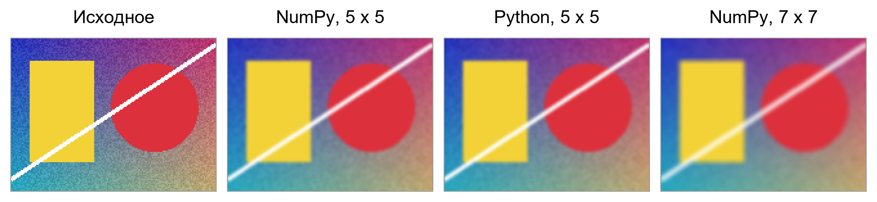
Рисунок 1 — Исходное изображение и результаты фильтрации
При 5 x 5 и σ = 1,2 версии совпали по пикселям. Справа показан результат для 7 x 7 и σ = 2,0.
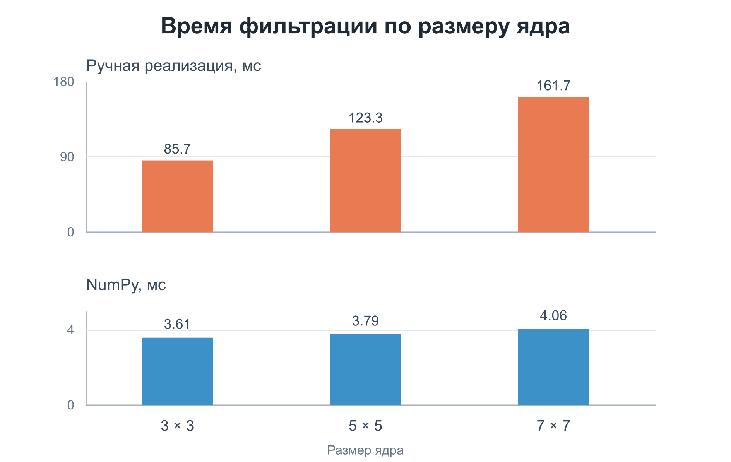
Рисунок 2 — Медианное время девяти запусков на изображении 160 x 120 пикселей

Вывод
На проверенных изображениях версии работают одинаково. NumPy ускорил обработку примерно в 24-40 раз.

